**Linux网络应用硬件选型验证**

验证软硬件方案性能和路由兼容性是否符合要求，

测试目标1.数据延迟测试，延迟小于等于3ms即通过测试 2.由甲方选取多个不同品牌的路由器测试网络连接和通讯的稳定性

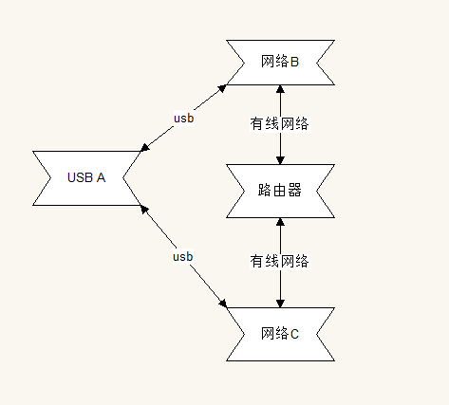

方案：准备三块测试板，USB A板(甲方提供)，网络B板（乙方提供），网络C板(乙方提供）

USB A板: 带有usb host功能，可驱动一个2端口的usb hub

网络B板和网络C板: 是完全相同的两块开发板，上面跑着网络测试应用程序，功能为将usb收到的数据通过网络发送給另外一块网络板,将网络收到的数据通过usb发給usb a板,可以理解为网络和usb的数据透传。

测试方法： B板和C板通过网线连接到路由器，然后分别插入到A板下行的usb端口，A板通过usb发送数据包（64字节以上）到B板然后拉高一个GPIO引脚，B板会将usb的收到的数据包通过网络转发給C板，C板会将网络收到的数据包再通过usb转发給A板，A板收到数据包会将GPIO拉低然后再发送数据包到B板，重复这个过程。

因为B和C的网络测试程序是同样的，所以此处的数据流可以是A->B->C->A 也可以是A->C->B-A

最终使用示波器监测GPIO引脚高电平保持的时间，若整个过程高电平稳定的保持在小于等于3毫秒范围内则认定延迟合格。甲方使用多品牌路由器测试网络连接和通讯稳定性无问题则兼容性测试通过。

验证的硬件为方案：V3s

甲方提供两块v3s开发板，用于乙方开发使用

该开发板带有usb,有线网络，mic和耳机可满足前期开发测试工作。

开发板连接：

https://item.taobao.com/item.htm?spm=a230r.1.14.22.52132429OmnuBy&id=624214795228&ns=1&abbucket=9#detail

